Харківський національний університет імені В. Н. Каразіна
Навчально-науковий інститут комп’ютерних наук
та штучного інтелекту

Операційні системи
Лабораторна робота № 2
API для роботи з файлами та директоріями

Виконав: Багрій Ярослав

Харків — 2026

Тема і мета роботи
Тема роботи — використання системних викликів Linux для роботи з файлами та каталогами. Мета — навчитися зчитувати й записувати дані через файлові дескриптори, змінювати позицію читання, отримувати відомості про об’єкти файлової системи та обробляти параметри командного рядка.
Умови завдання
Розробити утиліту для читання заданої кількості байтів із файлу, починаючи з указаної позиції, з можливістю запису результату у файл і додавання нового рядка. Створити окрему програму для перегляду вмісту каталогу, яка підтримує приховані файли та докладний формат відображення. Обидва завдання реалізуються мовою C і мають власні Makefile.
Вимоги до програмного рішення
Для читання файлів використовуються open, lseek, read, write та close. Опції -h, -o, -p, -c, -n підтримуються як у короткому, так і в довгому записі. Програма перегляду каталогів працює з поточним або вказаним шляхом, а опції -l і -a керують форматом та повнотою переліку. Передбачено перевірку аргументів, обробку помилок введення-виведення та звільнення використаних ресурсів.
Структура проєкту
У каталозі task1 розміщено програму читання: src/main.c обробляє параметри й керує послідовністю операцій, а src/file_ops.c містить допоміжні функції роботи з числовими аргументами та записом даних. Каталог task2 містить реалізацію перегляду файлів у src/main.c і формування позначень типу та прав доступу в src/file_info.c. Заголовкові файли збережено в include, а Makefile кожного завдання виконує збирання й очищення. README.md описує запуск програм.
Результати тестування
Після збирання GCC перевірено читання фрагмента файлу з початкової позиції, обмеження кількості байтів, виведення в окремий файл, обробку порожнього результату та неправильних аргументів. Для каталогу перевірено звичайний і докладний формати, відображення прихованих об’єктів і символічних посилань. Наведено фрагмент виводу команд із перевірочного запуску.
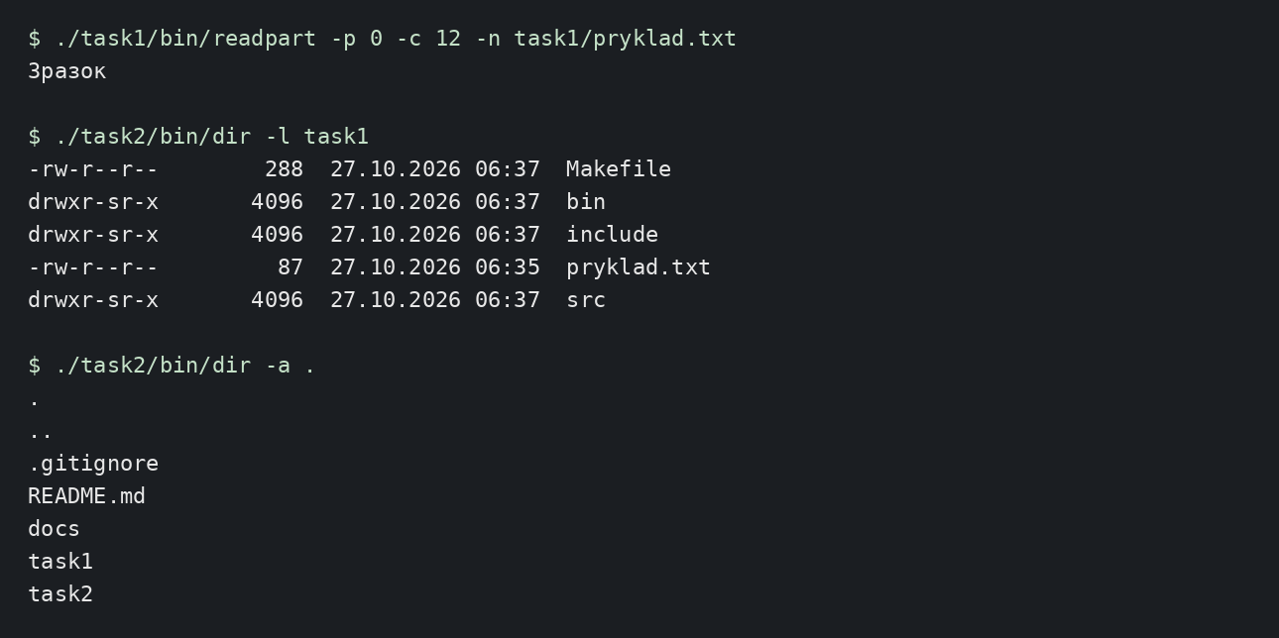
Вивід програм під час запуску
Аналіз результатів та висновки
Перша програма зчитує потрібний фрагмент файлу без завантаження його повного вмісту до пам’яті й коректно працює з двійковими даними. Друга отримує вміст каталогу та відомості про тип об’єкта, розмір, права доступу й час зміни. Для обох утиліт реалізовано опції командного рядка та перевірку помилок системних викликів.
Список використаної літератури
Методичні вказівки до лабораторної роботи № 2 «API для роботи з файлами та директоріями»; довідкові сторінки Linux для open(2), read(2), write(2), lseek(2), readdir(3), stat(2); GNU C Library Manual — https://www.gnu.org/software/libc/manual/.

